**ĐỀ VẬT LÝ SỞ PHÚ THỌ 2022-2023**

**Câu 1:** Hai âm cùng độ cao là hai âm có cùng

**A.** cường độ âm. **B.** mức cường độ âm. **C.** biên độ. **D.** tần số.

**Câu 2:** Đặt điện áp $u=U_{0}cos⁡(ωt+φ)$ (với $ω>0$) vào hai đầu cuộn dây có độ tự cảm $L$. Đại lượng $Lω$ có đơn vị là

**A. $\overset{ˆ}{0}m (Ω)$** . **B.** vôn (V). **C.** henry (H). **D.** ampe (A).

**Câu 3:** Khi ánh sáng truyền từ môi trường chiết suất lớn sang môi trường có chiết suất nhỏ hơn thì

**A.** có thể xảy ra hiện tượng phản xạ toàn phần.

**B.** hiện tượng phản xạ toàn phần chỉ xảy ra khi góc tới nhỏ nhất.

**C.** không thể có hiện tượng phản xạ toàn phần.

**D.** luôn luôn xảy ra hiện tượng phản xạ toàn phần.

**Câu 4:** Trên một phương truyền sóng, hai điểm dao động cùng pha cạnh nhau cách nhau

**A.** một bước sóng. **B.** hai bước sóng. **C.** nửa bước sóng. **D.** bốn bước sóng.

**Câu 5:** Lần lượt nối hai bản của một tụ điện với hai nguồn điện một chiều có hiệu điện thế $U$ và $2U$ thì điện dung của tụ điện

**A.** tăng bốn lần. **B.** tăng hai lần. **C.** không đổi. **D.** giảm hai lần.

**Câu 6:** Suất điện động của nguồn điện là đại lượng đặc trưng cho

**A.** khả năng tích điện cho hai cực của nó. **B.** khả năng dự trữ điện tích của nguồn điện.

**C.** khả năng tỏa nhiệt của nguồn điện. **D.** khả năng thực hiện công của nguồn điện.

**Câu 7:** Một vật có khối lượng $m$ dao động điều hòa với gia tốc $a$ và lực kéo về là $F$. Hệ thức nào sau đây đúng?

**A. $m=\frac{F}{a}$** . **B. $m=\frac{F^{2}}{a}$** . **C. $m=\frac{a^{2}}{F}$** . **D. $m=\frac{a}{F}$** .

**Câu 8:** Mối liên hệ giữa tần số góc $ω$ và tần số $f$ của một dao động điều hòa là

**A. $ω=2πf$** . **B. $ω=πf$** . **C. $ω=\frac{2π}{f}$** . **D. $ω=\frac{f}{2π}$** .

**Câu 9:** Dao động của một vật là dao động cưỡng bức dưới tác dụng của ngoại lực $F=F_{0}cos⁡\left(\frac{2π}{T}t\right)$. Chu kì dao động của vật là

**A. $2T$** . **B. $T$** . **C. $0,25T$** . **D. $0,5T$** .

**Câu 10:** Trong thí nghiệm giao thoa sóng ở mặt nước, hai nguồn kết hợp dao động cùng pha theo phương thẳng đứng. Ở mặt nước, nếu $M$ là điểm cực đại giao thoa thì sóng từ hai nguồn truyền đến $M$

**A.** cùng pha. **B.** ngược pha. **C.** vuông pha. **D.** lệch pha bất kỳ.

**Câu 11:** Thiết bị giảm xóc của ôtô là ứng dụng của dao động nào sau đây?

**A.** Dao động cưỡng bức. **B.** Dao động duy trì **C.** Dao động tắt dần. **D.** Dao động tự do.

**Câu 12:** Gọi $f$ là tần số của sóng siêu âm thì giá trị của $f$ phải thỏa mãn là

**A. $f<20000 Hz$** . **B. $f>16 Hz$** . **C. $f>20000 Hz$** . **D. $f<16 Hz$** .

**Câu 13:** Trong thí nghiệm $Y$-âng về giao thoa ánh sáng, chiếu sáng các khe bằng ánh sáng đơn sắc có bước sóng $λ$, khoảng cách giữa hai khe hẹp là $a$, khoảng cách từ mặt phẳng chứa hai khe hẹp đến màn quan sát là D.Công thức xác định vị trí của vân sáng bậc $k$ trên màn quan sát là

**A. $x=k\frac{λD}{2a}$** , với $k=0,±1,±2,…$**B. $x=\left(k+\frac{1}{2}\right)\frac{λD}{a}$** , với $k=0,±1,±2,…$

**C. $x=\left(k+\frac{1}{2}\right)\frac{λD}{2a}$** , với $k=0,±1,±2,…$**D. $x=k\frac{λD}{a}$** , với $k=0,±1,±2,…$

**Câu 14:** Phát biểu nào sau đây sai? Sóng điện từ và sóng cơ

**A.** đều gây ra hiện tượng giao thoa. **B.** đều mang năng lượng.

**C.** đều tuân theo định luật phản xạ. **D.** đều truyền được trong chân không.

**Câu 15:** Dòng điện xoay chiều trong một đoạn mạch có cường độ là $i=I_{0}cos(ωt+φ)($ với $ω>0)$. Đại lượng $ω$ được gọi là

**A.** chu kỳ của dòng điện. **B.** tần số góc của dòng điện.

**C.** pha của dòng điện. **D.** cường độ dòng điện cực đại.

**Câu 16:** Mạch kín (C) phẳng, không biến dạng được đặt trong từ trường đều. Trường hợp nào dưới đây từ thông qua mạch biến thiên?

**A. $(C)$**  chuyển động trong một mặt phẳng vuông góc với từ trường.

**B. $(C)$**  quay xung quanh trục cố định nằm trong mặt phẳng chứa $(C)$ và trục này không song song với đường sức từ.

**C.** (C) chuyển động quay xung quanh một trục cố định vuông góc với mặt phẳng chứa $(C)$.

**D.** (C) chuyển động tịnh tiến.

**Câu 17:** Trong sơ đồ khối của một máy phát thanh vô tuyến đơn giản không có bộ phận nào sau đây?

**A.** Mạch khuếch đại. **B.** Mạch phát sóng điện từ cao tần.

**C.** Mạch tách sóng. **D.** Mạch biến điệu.

**Câu 18:** Đặt điện áp xoay chiều vào hai đầu đoạn mạch gồm tụ điện và cuộn cảm thuần mắc nối tiếp thì cảm kháng và dung kháng của cuộn cảm và tụ điện lần lượt là $Z_{L}$ và $Z_{C}$. Biết $Z_{L}>Z_{C}$. Điện áp giữa hai đầu đoạn mạch lệch pha so với cường độ dòng điện trong đoạn mạch một góc là

**A. $\frac{π}{4}rad$**  **B. $\frac{π}{6}rad$** . **C.** 0. **D. $\frac{π}{2}$**  rad.

**Câu 19:** Nếu đặt điện áp xoay chiều vào hai đầu một đoạn mạch gồm điện trở $R$, cuộn cảm thuần và tụ điện mắc nối tiếp thì tổng trở của đoạn mạch là $Z$. Hệ số công suất của đoạn mạch là $cosφ$. Hệ thức nào sau đây đúng?

**A. $cosφ=\frac{Z}{2R}$** . **B. $cosφ=\frac{Z}{R}$** . **C. $cosφ=\frac{2R}{Z}$** . **D. $cosφ=\frac{R}{Z}$** .

**Câu 20:** Trong thí nghiệm $Y$-âng về giao thoa ánh sáng, gọi $a$ là khoảng cách giữa hai khe $S_{1}$ và $S_{2},D$ là khoảng cách từ mặt phẳng chứa hai khe $S_{1},S_{2}$ đến màn; $λ$ là bước sóng của ánh sáng đơn sắc. Khoảng cách từ vân sáng bậc hai đến vân tối thứ ba ở hai bên đối với vân sáng trung tâm bằng

**A. $9\frac{λD}{2a}$** . **B. $7\frac{λD}{2a}$** . **C. $5\frac{λD}{2a}$** . **D. $11\frac{λD}{2a}$** .

**Câu 21:** Một mạch dao động $LC$ lí tưởng gồm cuộn cảm có độ tự cảm $L$ và tụ điện có điện dung $C$, trong mạch đang có dao động điện từ tự do với chu kì $T$. Hệ thức nào sau đây đúng?

**A. $T=\frac{1}{\sqrt{LC}}$**  **B. $T=\frac{1}{2π\sqrt{LC}}$** . **C. $T=2π\sqrt{LC}$** . **D. $T=\frac{2π}{\sqrt{LC}}$** .

**Câu 22:** Trong thí nghiệm $Y$-âng về giao thoa ánh sáng, hai khe được chiếu bằng ánh sáng đơn sắc có bước sóng $λ$. Nếu tại điểm $M$ trên màn quan sát có vân tối thứ hai (tính từ vân sáng trung tâm) thì hiệu đường đi của ánh sáng từ hai khe $S_{1},S_{2}$ đến $M$ có độ lớn bằng

**A. $1,5λ$** . **B. $2λ$** . **C. $3λ$** . **D. $2,5λ$** .

**Câu 23:** Khi nói về động cơ không đồng bộ ba pha, phát biểu nào sau đây sai?

**A.** Tốc độ góc của rôto nhỏ hơn tốc độ góc của từ trường quay.

**B.** Stato là bộ phận tạo ra từ trường quay.

**C.** Các cuộn dây của stato được đặt lệch nhau góc ${120}^{∘}$ trên một vành tròn.

**D.** Tốc độ góc của rôto bằng tần số góc của dòng điện xoay chiều.

**Câu 24:** Khi nghiên cứu về dao động cơ và dao động điện từ trong mạch dao động $LC$ lí tưởng, một học sinh nhận thấy giữa hai dạng dao động này có một số đại lượng tương tự nhau, được thể hiện bằng bảng sau:

|  |  |
| --- | --- |
| Dao động cơ | Dao động điện từ |
| Li độ | $$(1)$$ |
| Vận tốc | $$(2)$$ |
| Động năng | $$(3)$$ |
| Thế năng | $$(4)$$ |

Kết luận nào sau đây là sai?

**A.** (1) là điện tích của một bản tụ điện. **B.** (2) là cường độ dòng điện trong mạch.

**C.** (3) là năng lượng từ trường trong ống dây. **D.** (4) là năng lượng của mạch dao động.

**Câu 25:** 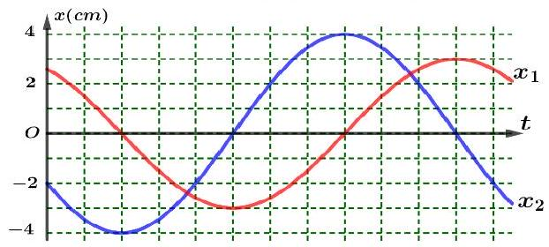Dao động của một vật có khối lượng $400 g$ là tổng hợp của hai dao động điều hòa cùng phương có li độ là $x_{1}$ và $x_{2}$. Hình vẽ dưới đây là đồ thị biểu diễn sự phụ thuộc của $x_{1}$ và $x_{2}$ theo thời gian $t$. Theo phương pháp giản đồ Fre-nen, dao động của vật được biểu diễn bởi một vectơ quay. Biết tốc độ góc của vectơ này là $\frac{5π}{3}rad/s$. Lấy $π^{2}=10$. Động năng của vật ở thời điểm $t=0,2 s$ bằng

**A. $5 mJ$** . **B. $8,8 mJ$** . **C. $2,5 mJ$** . **D. $10 mJ$** .

**Câu 26:** Trong thí nghiệm $Y$-âng về giao thoa ánh sáng, nếu thay ánh sáng đơn sắc màu lam bằng ánh sáng đơn sắc màu vàng và giữ nguyên các điều kiện khác thì trên màn quan sát

**A.** khoảng vân không thay đổi. **B.** khoảng vân tăng lên.

**C.** khoảng vân giảm xuống. **D.** vị trí vân trung tâm thay đổi.

**Câu 27:** Một sợi dây $AB$ dài $1 m$, đầu $A$ cố định, đầu $B$ gắn với một cần rung với tần số thay đổi được. Ban đầu trên dây có sóng dừng với $A$ và $B$ là nút. Khi tần số tăng thêm $20 Hz$ thì trên dây có sóng dừng với $A$ và $B$ là nút và số nút trên dây tăng thêm 10 nút. Tốc độ truyền sóng trên sợi dây là

**A. $8 m/s$** . **B. $6 m/s$** . **C. $4 m/s$** . **D. $2 m/s$** .

**Câu 28:** 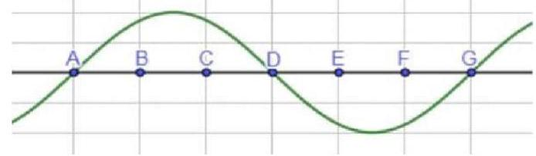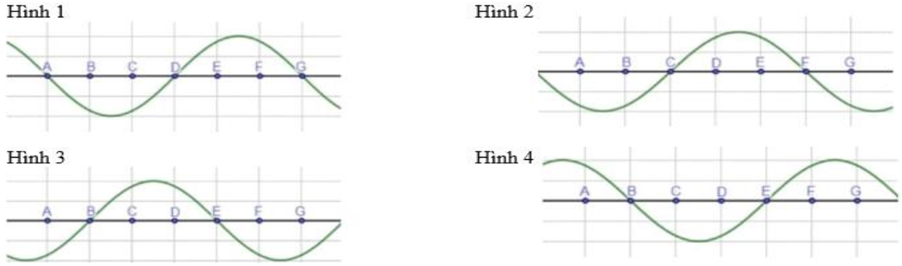Một sóng hình sin truyền trên một sợi dây với chu kì $T$ theo chiều từ $A$ đến $G$. Ở thời điểm $t=0$, hình dạng sợi dây như hình vẽ dưới đây. Hình dạng của sợi dây ở thời điểm $t=\frac{2T}{3}$ giống với hình nào dưới đây?

**A.** Hình 2. **B.** Hình 4. **C.** Hình 3. **D.** Hình 1.

**Câu 29:** Chiết suất của nước đối với tia màu đỏ là $n_{D}$ và đối với tia màu tím là $n_{T}$. Chiếu tia sáng tới gồm hai ánh sáng màu đỏ và màu tím từ nước ra không khí với góc tới $i$ sao cho $n_{T}^{-1}<sini<n_{D}^{-1}$. Khi nói về tia ló ra ngoài không khí, nhận xét nào dưới đây đúng?

**A.** Tia ló là tia màu đỏ.

**B.** Tia ló là tia màu tím.

**C.** Cả hai tia màu đỏ và màu tím đều ló ra không khí.

**D.** Không có tia nào ló ra không khí.

**Câu 30:** Một con lắc đơn gồm sợi dây nhẹ, không dãn và vật nặng có khối lượng $100 g$. Con lắc dao động điều hòa với chu kì $2 s$. Nếu thay vật nặng trên bằng vật khác có khối lượng $200 g$ thì chu kì dao động điều hòa của con lắc là

**A. $1 s$** . **B. $6 s$** . **C. $2 s$** . **D. $4 s$** .

**Câu 31:** Đặt một điện áp xoay chiều có tần số góc $ω$ thay đổi được vào hai đầu đoạn mạch có $R,L,C$ mắc nối tiếp. Khi $ω<\frac{1}{\sqrt{LC}}$ thì

**A.** cường độ dòng điện trong đoạn mạch trễ pha so với điện áp giữa hai đầu đoạn mạch.

**B.** điện áp hiệu dụng giữa hai đầu $R$ nhỏ hơn điện áp hiệu dụng giữa hai đầu đoạn mạch.

**C.** điện áp hiệu dụng giữa hai đầu $R$ bằng điện áp hiệu dụng giữa hai đầu đoạn mạch.

**D.** cường độ dòng điện trong đoạn mạch cùng pha với điện áp giữa hai đầu đoạn mạch.

**Câu 32:** 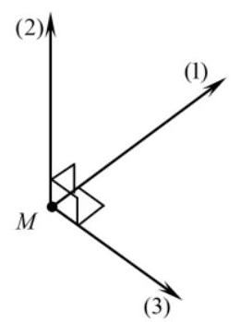Sóng điện từ lan truyền qua một điểm $M$ trong không gian. Các vectơ (1), (2) và (3) biểu diễn các vectơ $\vec{v},\vec{E}$ và $\vec{B}$.

Kết luận nào sau đây đúng?

**A.** Nếu (1) biểu diễn $\vec{v}$ thì (2) là $\vec{B}$ và (3) là $\vec{E}$.

**B.** Nếu (1) biểu diễn $\vec{v}$ thì (2) là $\vec{E}$ và (3) là $\vec{B}$.

**C.** Nếu (1) biểu diễn $\vec{E}$ thì (2) là $\vec{v}$ và (3) là $\vec{B}$.

**D.** Nếu (1) biểu diễn $\vec{B}$ thì (2) là $\vec{E}$ và (3) là $\vec{v}$.

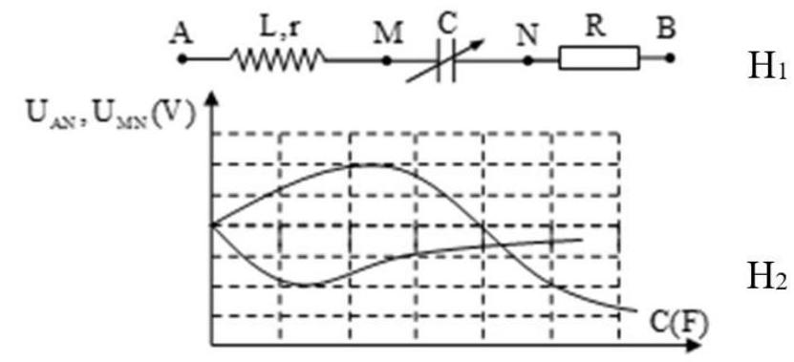**Câu 33:** Đặt điện áp $u=U\sqrt{2}cos⁡(ωt)$ vào hai đầu đoạn mạch $AB$ như hình $H_{1}$. Hình $H_{2}$ là đồ thị biểu diễn sự biến thiên của điện áp hiệu dụng giữa hai đầu đoạn mạch $AN \left(U_{AN}\right)$ và điện áp hiệu dụng giữa hai đầu đoạn mạch $MN$ ($U_{MN}$) theo $C$. Khi dung kháng $Z_{C}<R$ và điện áp giữa hai đầu đoạn mạch $AN$ lệch pha một góc $\frac{π}{2}$ so với điện áp giữa hai đầu đoạn mạch $MB$ thì hệ số công suất của đoạn mạch $AB$ gần nhất với giá trị nào sau đây?

**A.** 0,81. **B.** 0,52. **C.** 0,78. **D.** 0,96.

**Câu 34:** Trong thí nghiệm $Y$-âng về giao thoa ánh sáng, chiếu sáng hai khe bằng ánh sáng đơn sắc có bước sóng $λ (0,38μm<λ<0,76μm)$, khoảng cách giữa hai khe là $0,7 mm$, khoảng cách từ mặt phẳng chứa hai khe đến màn quan sát là $1 m$. Trên màn $M$ và $N$ là hai vị trí vân tối thứ $m$ (tính từ vân trung tâm), với $MN$ vuông góc với các vân giao thoa và $MN=5 mm$. Giữ nguyên các thông số khác nếu khoảng cách giữa hai khe là $0,9 mm$ thì tại $M$ và $N$ vẫn là các vân tối và lúc này giữa $M$ và $N$ có bao nhiêu vân sáng?

**A.** 13. **B.** 9. **C.** 7. **D.** 11.

**Câu 35:** Ở mặt chất lỏng, tại hai điểm $A$ và $B$ có đặt hai nguồn dao động cùng tần số, cùng biên độ và cùng pha theo phương thẳng đứng, phát ra hai sóng kết hợp có bước sóng $λ$. Biết $AB=5\sqrt{5}λ$. Ở mặt chất lỏng, số điểm thuộc đường tròn đường kính $AB$ dao động cùng pha với hai nguồn là

**A.** 8. **B.** 16. **C.** 12. **D.** 4.

**Câu 36:** Một lò xo và một sợi dây đàn hồi nhẹ có cùng chiều dài tự nhiên được treo thẳng đứng vào cùng một điểm cố định, đầu còn lại của lò xo và sợi dây gắn vào vật nặng có khối lượng 100 g. Lò xo có độ cứng $10 N/m$, sợi dây khi bị kéo dãn xuất hiện lực đàn hồi có độ lớn tỉ lệ với độ dãn của sợi dây với hệ số đàn hồi $30 N/m$ (sợi dây khi bị kéo giãn tương đương như một lò xo, khi dây bị chùng lực đàn hồi triệt tiêu). Ban đầu vật đang ở vị trí cân bằng, kéo vật thẳng đứng xuống dưới một đoạn $5 cm$ rồi thả nhẹ. Khoảng thời gian kể từ khi thả cho đến khi vật đạt độ cao cực đại lần thứ nhất gần nhất với giá trị nào sau đây?

**A. $4,194 s$** . **B. $0,176 s$** . **C. $0,167 s$**  **D. $0,157 s$** .

**Câu 37:** Đặt điện áp $u=U\sqrt{2}cos(ωt)$ ( $U$ và $ω$ không đổi) vào hai đầu đoạn mạch $AB$ mắc nối tiếp theo đúng thứ tự gồm đoạn mạch $AM$ chứa tụ điện $C$, đoạn mạch $MN$ chứa cuộn dây có độ tự cảm $L_{1}$ và điện trở $r$, đoạn mạch $NB$ chứa cuộn cảm thuần có độ tự cảm $L_{2}$. Hệ số công suất của đoạn mạch $AB$ bằng hệ số công suất của đoạn mạch $MN$. Điện áp giữa hai đầu đoạn mạch $MB$ sớm pha hơn điện áp giữa hai đầu đoạn mạch $AN$ là $\frac{π}{6}$ và điện áp hiệu dụng giữa hai đầu đoạn mạch $AN$ là $U_{AN}=50\sqrt{2} V$, điện áp hiệu dụng giữa hai đầu đoạn mạch đoạn $MB$ là $U_{MB}=50\sqrt{6} V$. Giá trị của $U$ bằng

**A. $12,5\sqrt{14} V$** . **B. $50\sqrt{7} V$** . **C. $25\sqrt{7} V$** . **D. $25\sqrt{14} V$** .

**Câu 38:** Trong mạch dao động $LC$ đang có dao động điện từ tự do với cường độ dòng điện cực đại là $I_{0}$. Khi dòng điện trong mạch có cường độ là $i$ thì điện áp giữa hai bản tụ điện là $u$. Hệ thức nào sau đây đúng?

**A. $I_{0}^{2}-i^{2}=\frac{C}{L}u^{2}$** . **B. $I_{0}^{2}-i^{2}=\frac{L}{C}u^{2}$** . **C. $I_{0}^{2}-i^{2}=\frac{u^{2}}{LC}$** . **D. $I_{0}^{2}-i^{2}=LCu^{2}$** .

**Câu 39:** Trong thí nghiệm $Y$-âng về giao thoa ánh sáng, màn quan sát $E$ cách mặt phẳng chứa hai khe $S_{1},S_{2}$ một khoảng là $1,2 m$. Đặt giữa màn và mặt phẳng chứa hai khe một thấu kính hội tụ, người ta tìm được hai vị trí của thấu kính cách nhau $72 cm$ cho ảnh rõ nét của hai khe trên màn $E$, ở vị trí ảnh lớn hơn thì khoảng cách giữa hai ảnh $S_{1} ^{'}$ và $S_{2} ^{'}$ của hai khe $S_{1}$ và $S_{2}$ là $4 mm$. Bỏ thấu kính đi, rồi chiếu vào hai khe bằng nguồn điểm $S$ phát bức xạ đơn sắc có bước sóng là $750 nm$ thì khoảng vân thu được trên màn là

**A. $0,45 mm$** . **B. $0,9 mm$** . **C.** 3,6 mm. **D. $1,25 mm$** .

**Câu 40:** Một người dùng bộ sạc điện USB Power Adapter A1385 lấy điện từ mạng điện sinh hoạt để sạc điện cho Smartphone Iphone 6 Plus. Thông số kỹ thuật của A1385 và pin của Iphone 6 Plus được mô tả bằng bảng sau:

|  |  |
| --- | --- |
| USB Power Adapter A1385 | Pin của Smartphone Iphone 6 Plus |
| Input: 100 V-240 V; ~50/60 Hz; 0,15 A  Output: 5 V; 1 A | Dung lượng Pin: 2915 mAh.  Loại Pin: Pin chuẩn Li-Ion. |

Khi sạc pin cho Iphone 6 từ $0\%$ đến $100\%$ thì tổng điện năng hao phí và điện năng mất mát do máy đang chạy các chương trình là $25\%$. Xem điện năng được nạp đều và bỏ qua thời gian nhồi pin. Thời gian sạc pin từ $0\%$ đến $100\%$ khoảng

**A.** 2 giờ 11 phút. **B.** 2 giờ 55 phút. **C.** 3 giờ 53 phút. **D.** 3 giờ 26 phút.

**BẢNG ĐÁP ÁN**

|  |  |  |  |  |  |  |  |  |  |
| --- | --- | --- | --- | --- | --- | --- | --- | --- | --- |
| 1.D | 2.A | 3.A | 4.A | 5.C | 6.D | 7.A | 8.A | 9.B | 10.A |
| 11.C | 12.C | 13.D | 14.D | 15.B | 16.B | 17.C | 18.D | 19.D | 20.A |
| 21.C | 22.A | 23.D | 24.D | 25.A | 26.B | 27.C | 28.B | 29.A | 30.C |
| 31.B | 32.B | 33.C | 34.B | 35.C | 36.D | 37.D | 38.A | 39.B | 40.C |